BÀI THỰC HÀNH 05: nâng cao khả năng sẵn sàng cho hệ thống
Họ và tên: | Nguyễn Thị Hương
Mã sinh viên: | AT190425
Học phần: | Quản trị an toàn hệ thống

Nội dung thực hành
 | 1. | Đảm bảo sẵn sàng cho ổ cứng máy chủ
 | 1.1. | Cấu hình RAID-5 | ✅ Đã hoàn thành
 | 2. | Đảm bảo sẵn sàng cho dữ liệu bằng sao lưu dự phòng
 | 2.1. | Sử dụng phần mềm AOMEI trên máy chủ | ✅ Đã hoàn thành
 | 2.2. | Sao lưu trên linux | ✅ Đã hoàn thành

Mục đích bài thực hành: nâng cao khả năng sẵn sàng cho hệ thống là đảm bảo hệ thống luôn hoạt động trơn tru, ngay cả khi gặp sự cố, vẫn cung cấp kịp thời các dịch vụ mà không bị gián đoạn. Để làm được điều này cần quan tâm đến 4 yếu tố cơ bản: ổ cứng máy chủ, dữ liệu hệ thống, máy chủ web, máy chủ dữ liệu. Mỗi yếu tố sẽ có các phương pháp triển khai khả năng sẵn sàng riêng, ở lab 5 này ta sẽ chỉ tập trung vào hai yếu tố đầu là ổ cứng máy chủ và sao lưu dữ liệu.
1. Đảm bảo sẵn sàng cho ổ cứng máy chủ
1.1. Cấu hình RAID-5
RAID-5 là một công nghệ hỗ trợ ổ cứng của hệ thống khả năng đọc ghi nhanh, chịu được đa số lỗi từ dữ liệu gây ra. RAID-5 là một trong những cấu hình RAID phổ biến được sử dụng trong các máy chủ và hệ thống lưu trữ doanh nghiệp.
Mục tiêu: kiểm tra khả năng sẵn sàng dữ liệu tốt hay không nếu ổ cứng trong mảng gặp lỗi.
Bước 1: Cấu hình ổ cứng RAID-5
Thêm 3 ổ cứng 5gb trên windows server
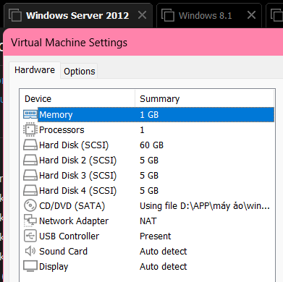
Truy cập server manager -> tools -> computer management -> disk management
Ta thấy 3 ổ cứng lần lượt disk 1,2,3 với dung lượng 5gb đã được thêm nhưng vẫn chưa được máy tính nhận.
Chuột phải vào từng ổ cứng chọn online để bật, tiếp tục phải chuột chọn Initialize Disk để khởi tạo ổ cứng. Setup như dưới rồi ấn ok.
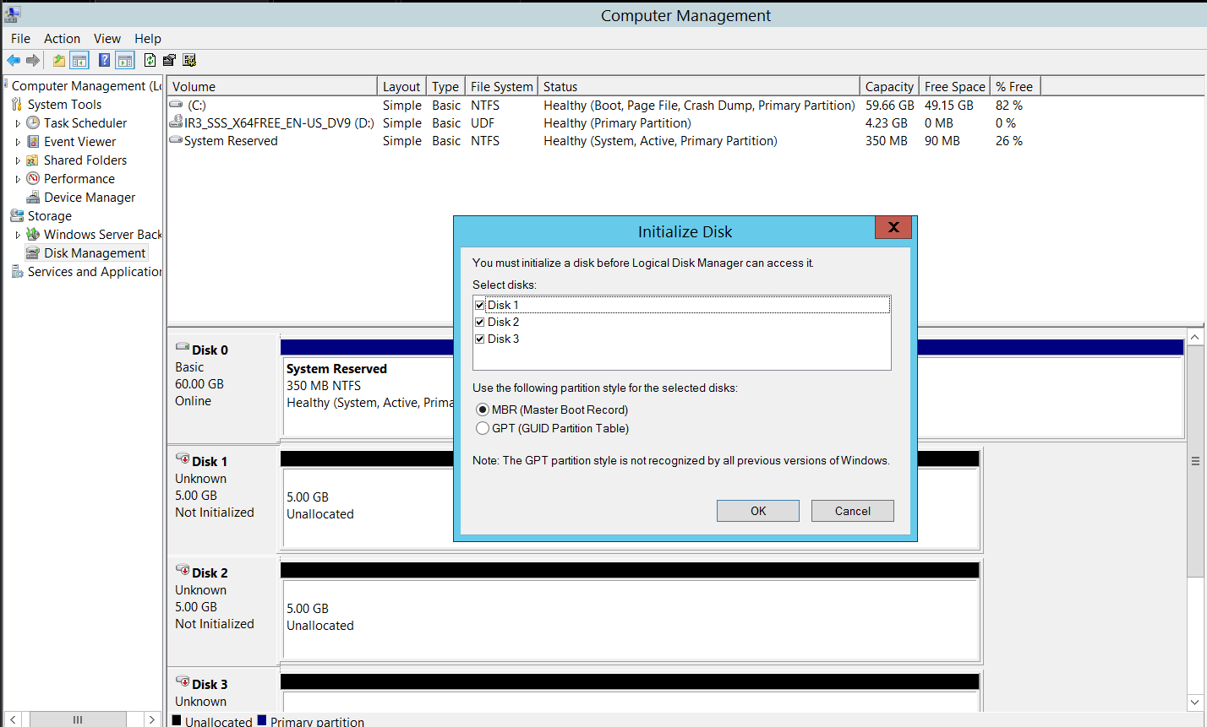
Tiếp tục chuột phải chọn new RAID-5, add 3 disk vừa tạo vào cột selected, cài đặt như dưới.
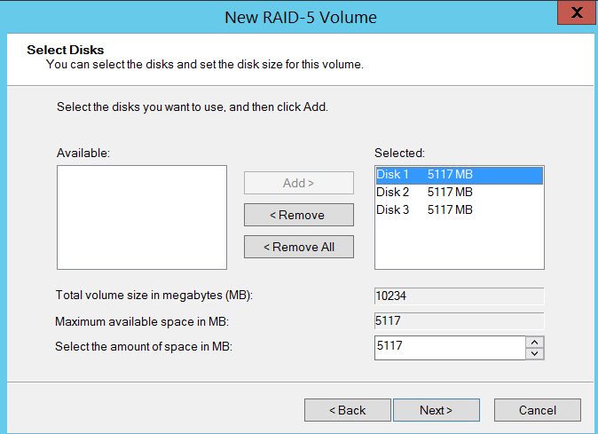
Định danh ổ cứng mới là E
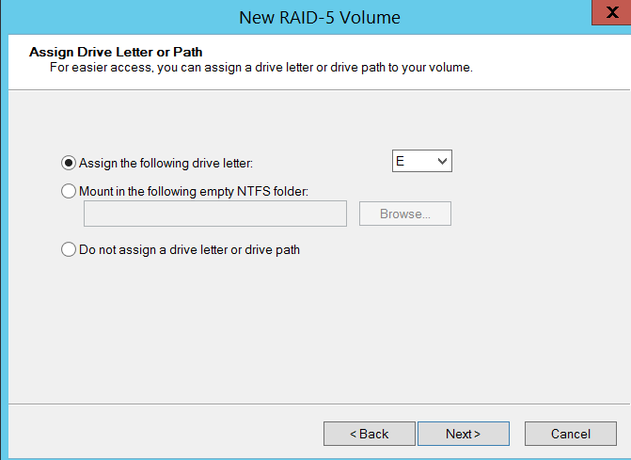
Cấu hình cho ổ cứng
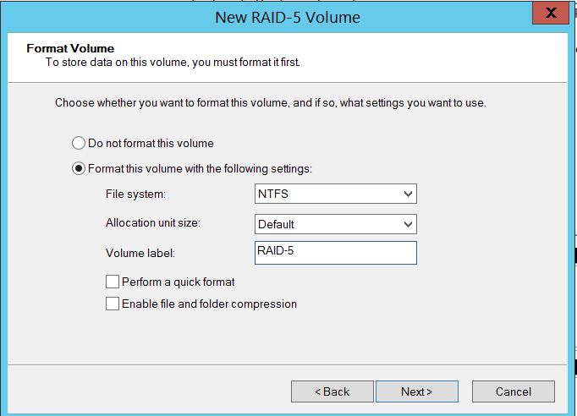
Finish để hoàn tất, kết quả một ổ cứng tên RAID-5 định danh là ổ E với 3 ổ cứng lưu kết hợp lại.
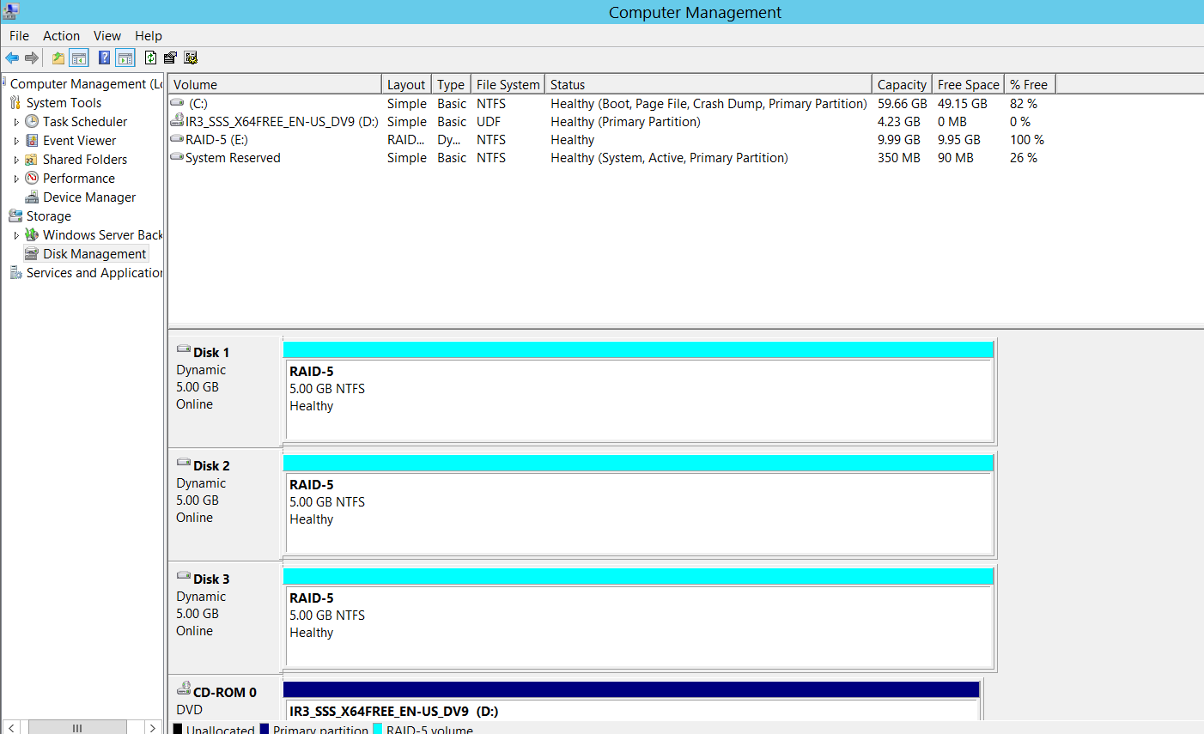
Lưu ý, do đặc tính của ổ cứng kiểu RAID-5 luôn cần 1 ổ cứng để lưu dữ liệu nhị phân dự phòng nên thực chất dung lượng dùng để lưu trữ dữ liệu chỉ có 10gb. Sự chênh lệch 0.05 gb là do cách hàm tính toán.
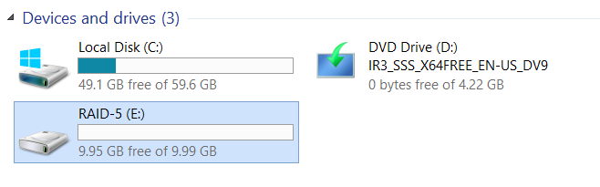
Bước 2: Tạo dữ liệu trong ổ RAID-5
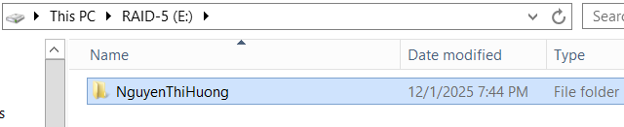
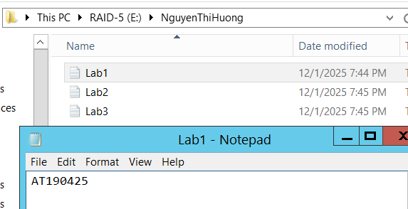
Bước 3: Tạo ra tình huống lỗi ổ cứng
Giả định ổ cứng gặp lỗi, ta xóa một ổ cứng trong 3 ổ cứng của RAID-5
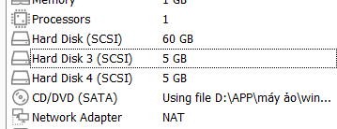
Khởi động lại máy ảo windows server, kiểm tra trạng thái lỗi của ổ cứng, ta thấy cảnh báo xuất hiện bên cạnh tên ổ cứng, cụ thể thì một ổ cứng đang không tìm thấy “missing dynamic”.
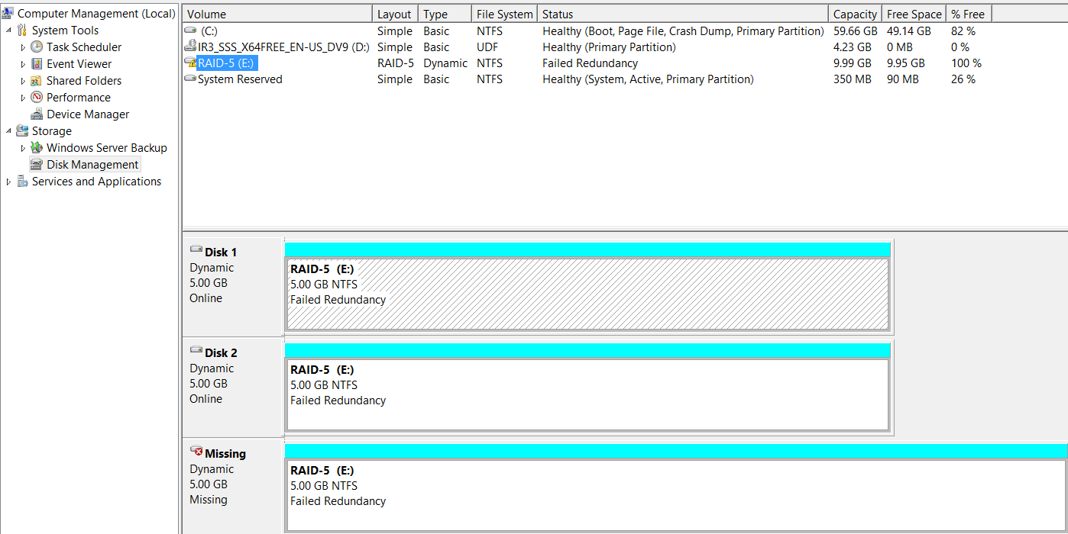
Vào kiểm tra dữ liệu lưu trữ trong ổ cứng này, dữ liệu vẫn không bị mất hay lỗi.
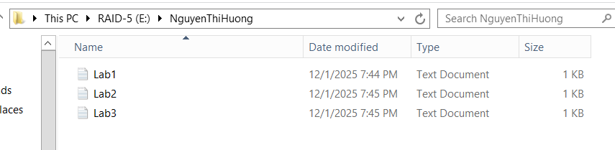
Bước 4: Khắc phục lỗi ổ cứng
Ta thêm một ổ cứng mới như hướng dẫn trước đó, sau đó mở disk management.
Chuột phải ổ cứng mới thêm và định dạng ổ như các bước trên.
Chuột phải ổ cứng đang missing, chọn repair, chọn disk 1-là ổ cứng ta vừa thêm. Khi repair, hệ thống sẽ tìm các ổ cứng có trong hệ thống mà chưa được sử dụng và đề xuất thay thế ổ cứng lỗi bằng ổ cứng đó.
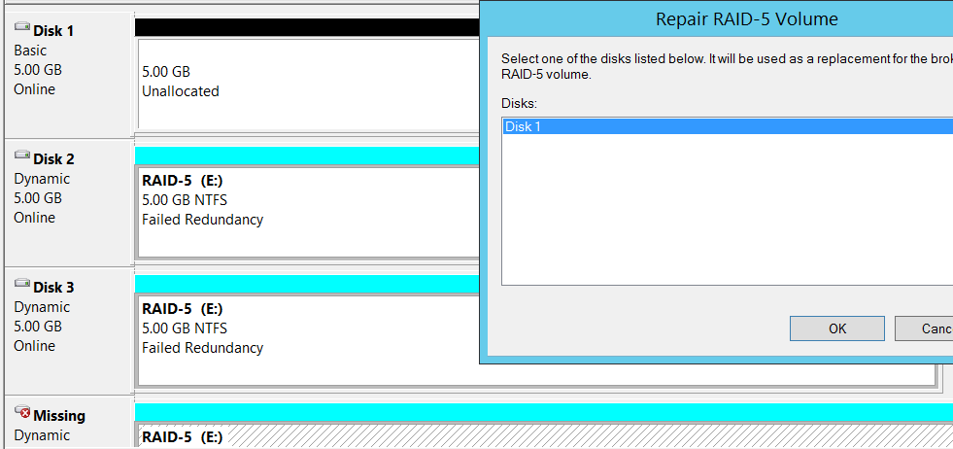
Kết quả ổ missing đã bị thay thế, giờ ta có thể xóa ổ cứng bị lỗi đó bằng remove disk.
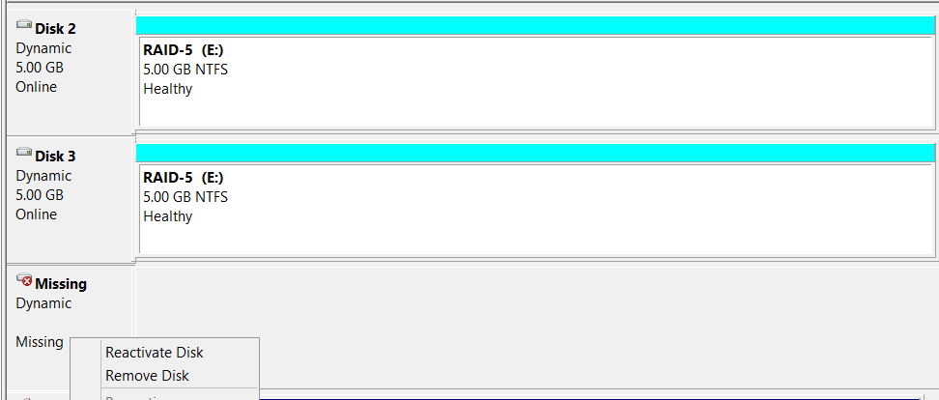
Kết quả như dưới, lỗi được khắc phục. Dữ liệu không bị ảnh hưởng.
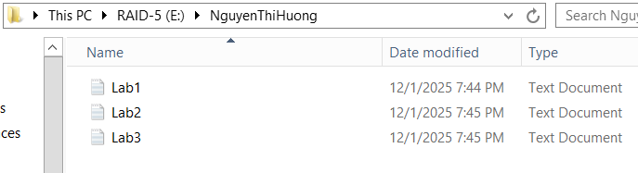
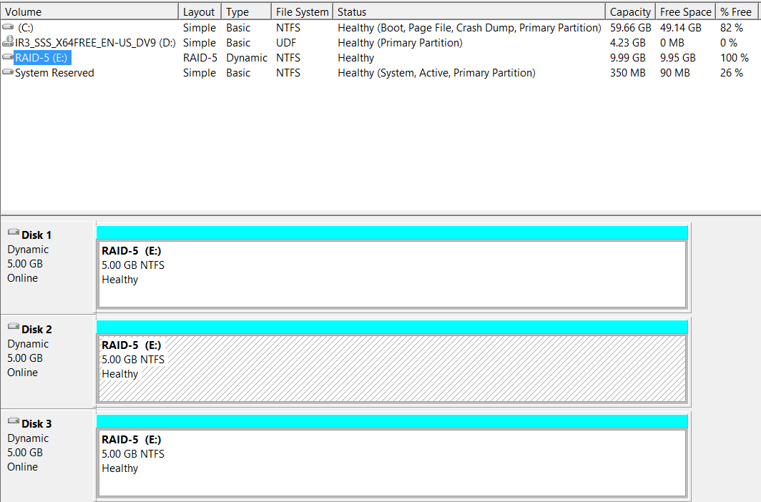
2. Đảm bảo sẵn sàng cho dữ liệu bằng sao lưu dự phòng
2.1. Windows server sử dụng AOMEI để sao lưu
Bước 1: Chuẩn bị
Thêm 1 ổ cứng đặt tên là backup để dữ liệu sao lưu sẽ lưu trên ổ cứng đó.
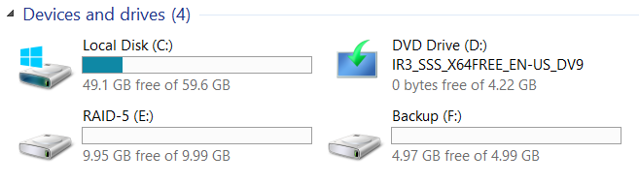
Tải phần mềm AOMEI Backupper trên windows server, đây là phần mềm trả phí nên ta sẽ chỉ sử dụng bản dùng thử 30 ngày.
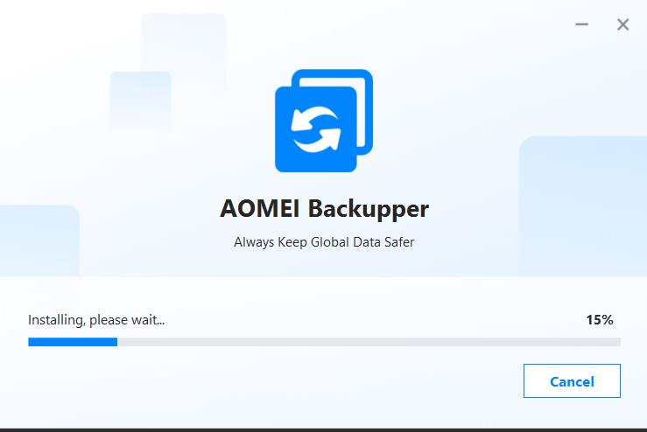
Bước 2: Sao lưu dữ liệu
Có 3 dạng sao lưu dữ liệu:
- Sao lưu toàn bộ: Sao chép tất cả dữ liệu đã chọn (không phân biệt đã thay đổi hay chưa) vào phương tiện lưu trữ dự phòng. Thời gian sao lưu lâu nhất, dung lượng lớn nhất, thời gian khôi phục nhanh nhất vì chỉ cần lấy bản full cuối cùng.
- Sao lưu gia tăng: Chỉ sao chép những tệp đã thay đổi kể từ lần sao lưu toàn bộ hoặc gia tăng cuối cùng (loại nào gần nhất). Thời gian sao lưu nhanh nhất, dung lượng nhỏ nhất, thời gian khôi phục lâu nhất vì cần lấy bản full cuối cùng và tất cả bản sao lưu gia tăng theo thứ tự.
- Sao lưu vi sai: Hay sao lưu phân biệt, chỉ sao chép những tệp đã thay đổi kể từ lần sao lưu toàn bộ (Full Backup) gần nhất. Thời gian nhanh hơn toàn bộ nhưng chậm hơn gia tăng, dung lượng lớn hơn gia tăng nhưng nhỏ hơn full, thời gian khôi phục nhanh và ổn định vì chỉ cần lấy bản full cuối cùng và bản vi sai cuối cùng.
Mở phần mềm AOMEI, chọn Backup, chọn thư mục hoặc file cần sao lưu ở bên trái, chọn vị trí để lưu dữ liệu sao lưu ở bên phải.
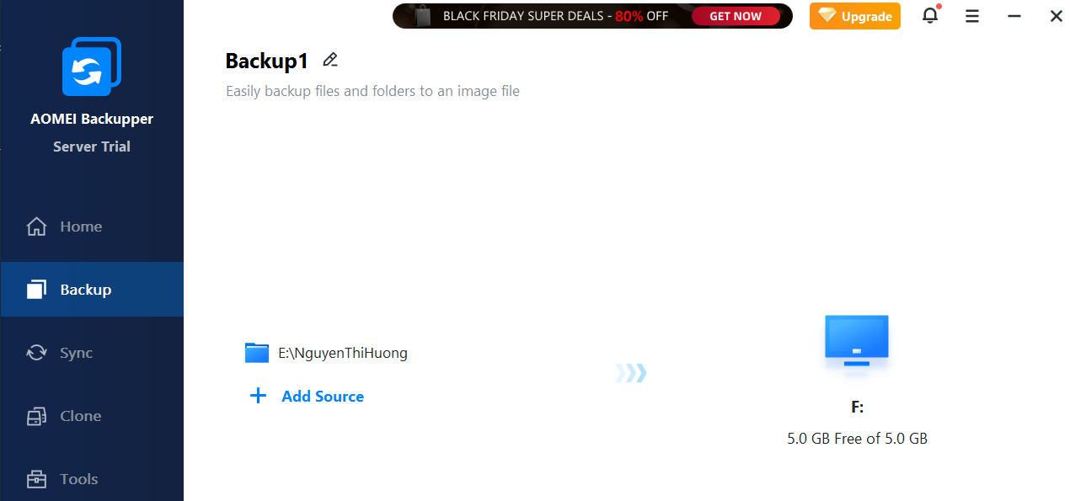
Đầu tiên sao lưu toàn bộ hoàn tất.
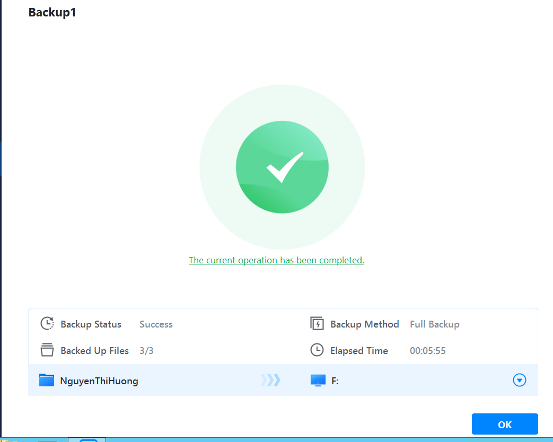
Vào thư mục gốc thêm file lab 4 rồi sao lưu gia tăng, thêm file lab5 khi sao lưu vi sai.
Chuột phải vào thư mục vừa sao lưu, chọn backup và chọn lần lượt sao lưu gia tăng, sao lưu vi sai.
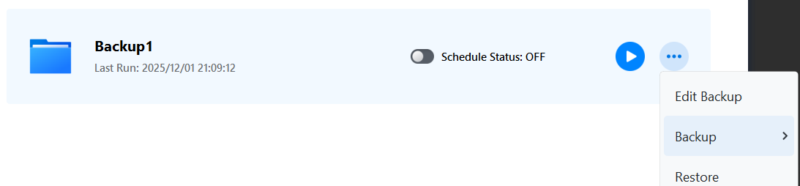
Kết quả ta có 3 bản sao lưu với kiểu sao lưu khác nhau.
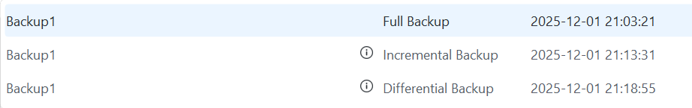
Bước 3: Kiểm tra khả năng phục hồi dữ liệu bị mất
Đầu tiên ta xóa toàn bộ bản ghi trong thư mục gốc NguyenThiHuong
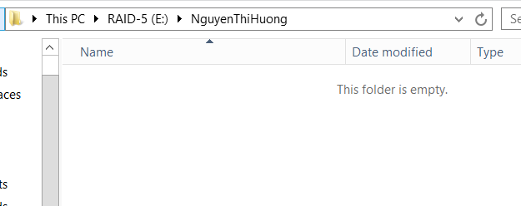
Để khôi phục dữ liệu, ta chuột phải ở file backup1, chọn restore. Chọn khôi phục theo 3 chế độ tùy chọn, và tích chọn thư mục cần khôi phục. Lần lượt chọn full, incre, diffe.
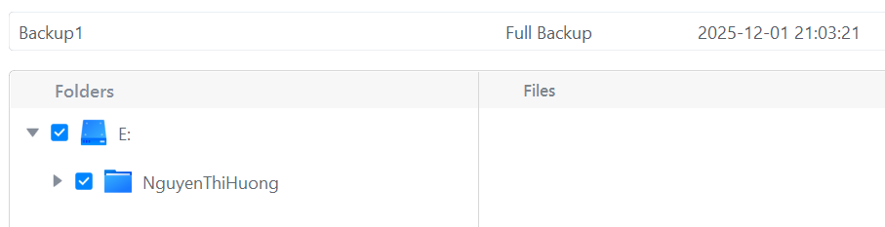
Kết quả khôi phục sao lưu toàn bộ thành công.
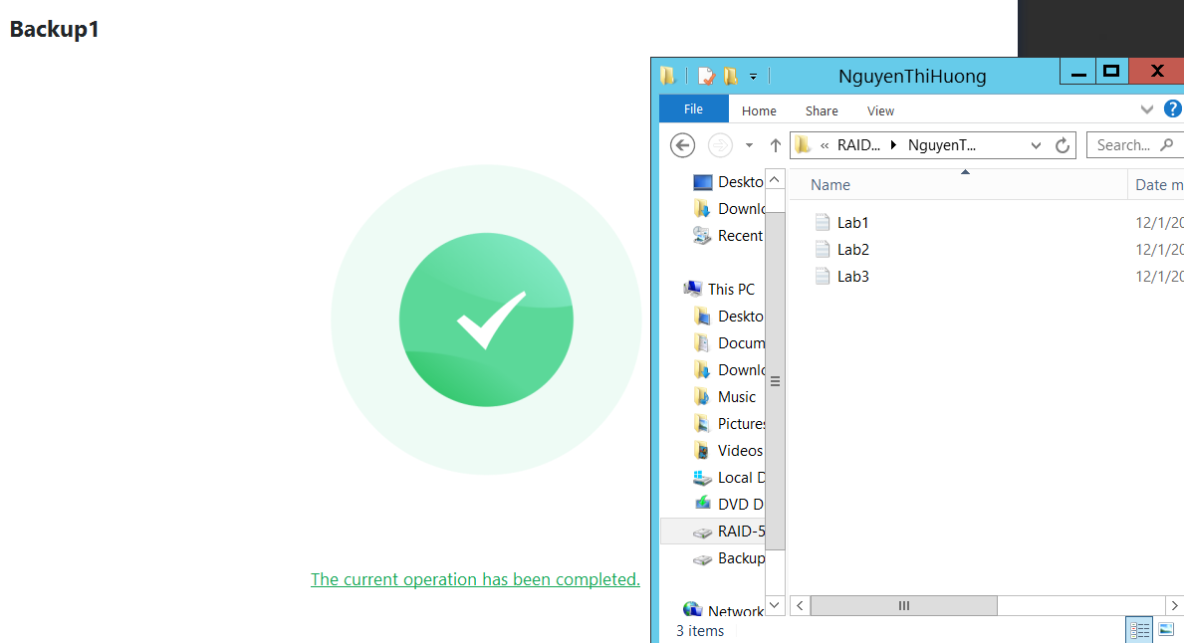
Tiếp tục khôi phục với sao lưu incre
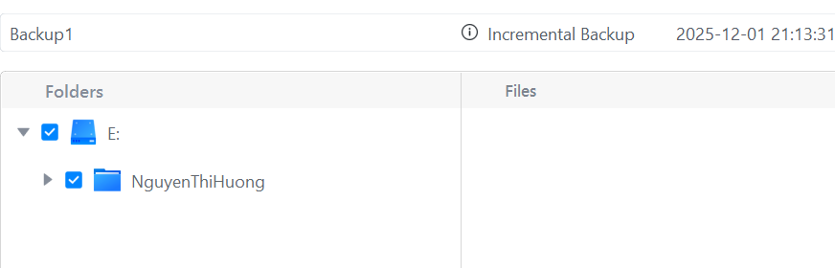
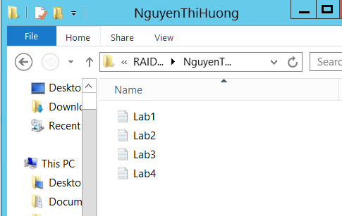
Tiếp tục với khôi phục diffe
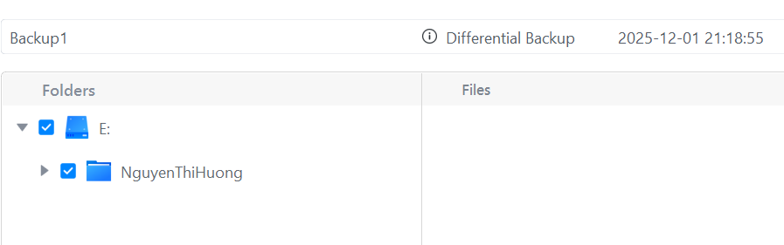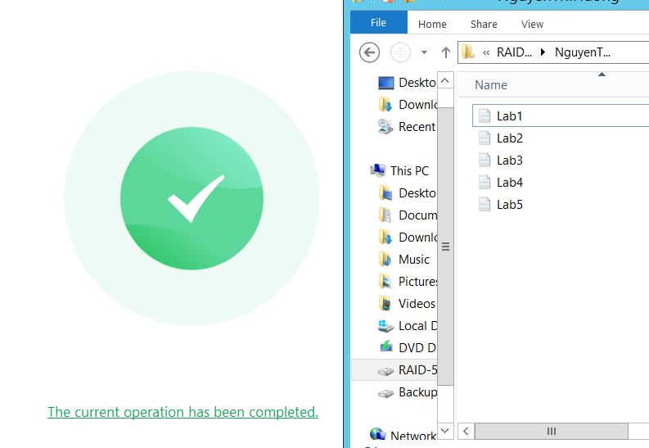
2.2. Sao lưu trên Linux
NFS (Network File System) là một giao thức hệ thống tệp tin phân tán, cho phép người dùng kết nối, truy cập các tệp tin qua mạng theo cách tương tự như cách họ truy cập các tệp tin trên ổ đĩa cục bộ. Cho phép các máy trạm hoặc máy chủ chạy hệ điều hành Linux, Unix, hoặc macOS khác nhau có thể truy cập, ghi và chia sẻ tệp tin trên Windows Server một cách tự nhiên và hiệu quả.
Để sao lưu dữ liệu trên Linux, ta sẽ cần dùng một thư mục trung gian được mapping với ổ cứng của windows server, nhờ windows server lưu trữ hộ dữ liệu. Và để lấy được dữ liệu để khôi phục, ta sẽ cần công cụ NFS để truy cập dữ liệu khôi phục trên windows một cách tự nhiên.
Mô hình cài đặt:
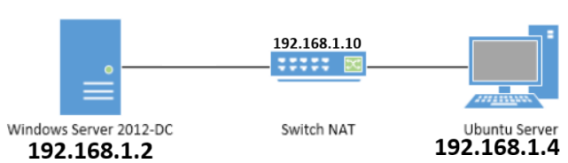
Bước 1: Chuẩn bị
Cài đặt NFS server như dưới
Server Manager → Manage → Add Roles and Features → File and Storage Service → Server for NFS
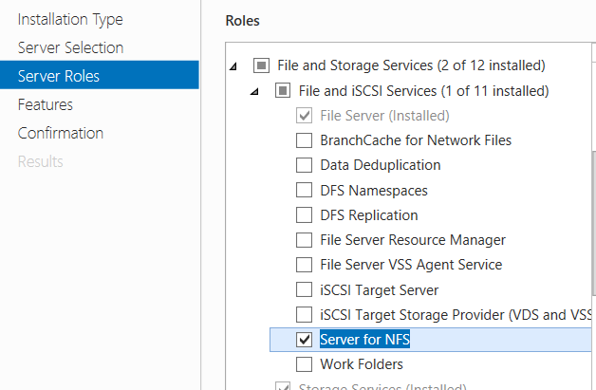
Kiểm tra ping trên ubuntu đến winserver
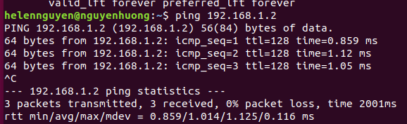
Kiểm tra ping từ winserver đến ubuntu
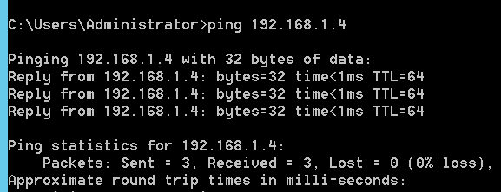
Kiểm tra ping internet
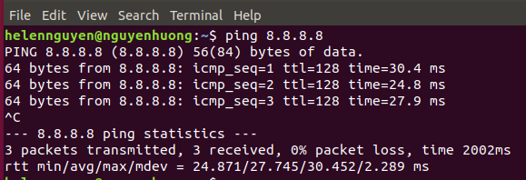
Sử dụng luôn thư mục NguyenThiHuong trong ổ cứng Backup để cấu hình chia sẻ NFS sharing.
Phải chuột vào thư mục Backup → Properties → NFS Sharing → Manage NFS Sharing. Tích vào tùy chọn như hình:
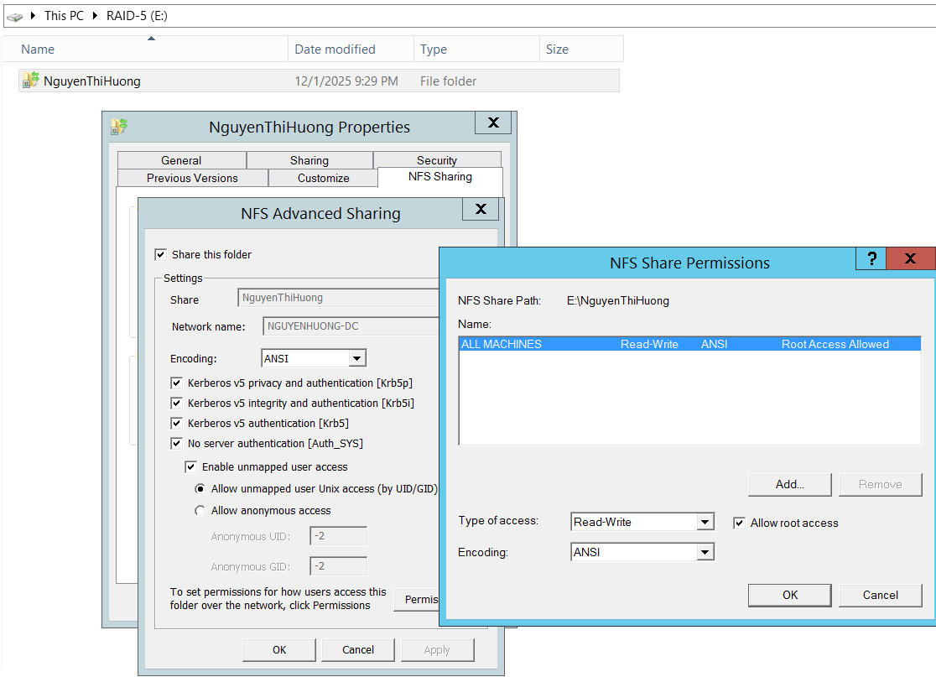
Nếu gặp lỗi ở bước sau trên máy linux khi mở tệp tin mapping, ta vào permission và add IP của máy ubuntu, cấp quyền read-write.
Tiếp vào security, xem lại quyền trên thư mục, đảm bảo mọi người truy cập đến có full quyền hoặc ít nhất có quyền modify.
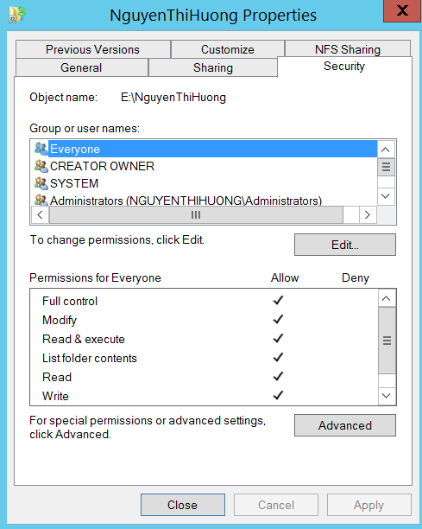
Bước 2: Ánh xạ thư mục trên linux với thư mục chia sẻ trên windows
Trên máy chủ Ubuntu cài đặt gói thư viện NFS-common
$sudo apt update
$sudo apt-get install nfs-common
Tạo thư mục lưu trữ dữ liệu sao lưu trên linux (đây là thư mục trung gian giữa linux và windows):
$sudo mkdir /nguyenthihuong_backup
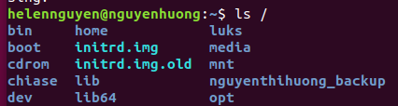
Thực hiện ánh xạ từ thư mục vừa tạo đến thư mục chia sẻ của windows:
$sudo mount 192.168.1.2:/NguyenThiHuong /nguyenthihuong_backup
Tạo dữ liệu thử nghiệm trên thư mục /nguyenthihuong_backup:
$sudo nano /nguyenthihuong_backup/test.txt với nội dung VietNam
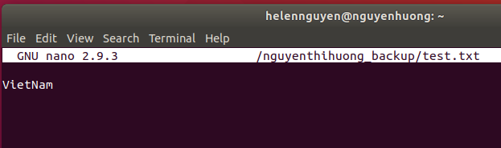
Kiểm tra bên máy windows đã xuất hiện thư mục test
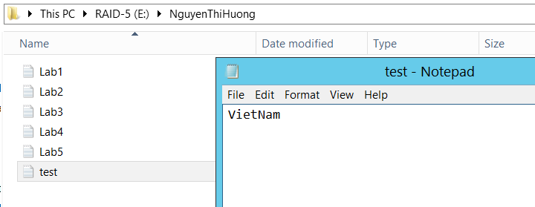
Trên Linux tạo thư mục chứa dữ liệu gốc:
$sudo mkdir /data
Tạo trong thư mục này:
$sudo touch /data/data1.txt
Thực hiện sao lưu giữa thư mục chứa dữ liệu gốc data và thư mục trung gian:
$rsync -r /data /nguyenthihuong_backup
Kiểm tra dữ liệu sao lưu trên Windows Server:
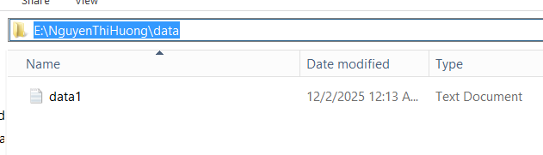
Bước 3: Cấu hình sao lưu tự động
Trên ubuntu chạy lệnh
$crontab -e
Thêm dòng sau vào cuối file
25 09 nghĩa là 9h25
* * * nghĩa là sao lưu hằng ngày tự động
Dòng dưới có nghĩa: cứ 9h25 hằng ngày sẽ tiến hành sao lưu dữ liệu ở trong thư mục /data/ lưu vào thư mục /nguyenthihuong_backup/
Giờ hiện tại trên ubuntu đang là 9h23, ta chờ thêm 2p để kiểm tra sao lưu.
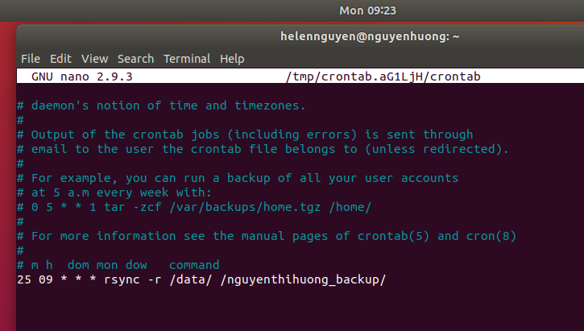
Sau 2p, thư mục sao lưu đầu tiên data1 đã xuất hiện trong thư mục trung gian trên linux và thư mục chia sẻ trên máy windows. Các lần sao lưu sau sẽ là data2, data3,…
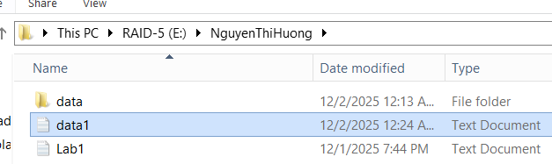
Bước 4: Làm mất dữ liệu và khôi phục
Đầu tiên kiểm tra dữ liệu trên thư mục trung gian
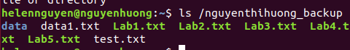

Dữ liệu trên thư mục gốc
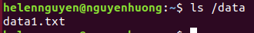
Tiếp theo chạy lệnh sau để xóa toàn bộ dữ liệu trên thư mục gốc, lệnh này sẽ bỏ qua mọi ngăn chặn của hệ thống, buộc xóa và không thể restore.
$sudo rm -rf /data/data1.txt
Kết quả thư mục gốc
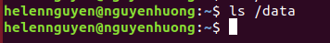
Nhưng dữ liệu trên windows và thư mục trung gian của linux vẫn còn
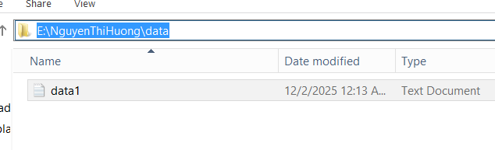
Khôi phục lại dữ liệu mất bằng lệnh sau
$sudo -r /nguyenthihuong_backup/ /data
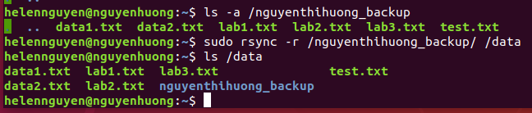
Lúc này toàn bộ dữ liệu trên thư mục trung gian được sao chép về thư mục gốc /data.

